TÀI LIỆU HƯỚNG DẪN SỬ DỤNG HỆ THỐNG
QUẢN LÝ THÔNG TIN COVID-19
DÀNH CHO CÁN BỘ Y TẾ XÃ/ PHƯỜNG
Version: 1.1.1

Năm 2020

MỤC LỤC

I. CÁC ĐỊNH NGHĨA 3
II. HƯỚNG DẪN SỬ DỤNG 4
1. Đăng nhập 4
2. Đổi tên đăng nhập và mật khẩu mặc định 4
3. Đổi mật khẩu 5
4. Đăng xuất 6
5. Xem hướng dẫn sử dụng 7
6. Danh sách theo dõi 7
7. Xác minh thông tin người dân và trạng thái xử lý 8
8. Xem thống kê theo dõi sức khỏe người dân 9

CÁC ĐỊNH NGHĨA
Hệ thống phân loại tình trạng giám sát và các trạng thái sức khỏe của người dân như sau:
Mã | Tên
CXM | Người chưa được xác minh, chờ phân loại
Tx0 | Trường hợp bệnh
NN | Nghi nhiễm (người có yếu tố dịch tễ và có triệu chứng)
Tx1 | Người tiếp xúc với Tx0
VD | Người trở về từ vùng dịch
Tx2 | Người tiếp xúc với Tx1
HH | Người đã hết thời hạn cách ly
KD | Thông tin không đúng như đã khai báo y tế

Hệ thống có các trạng thái xử lý sau:

Tên | Diễn giải
Chưa xác minh | Người chưa được xác minh
Chưa cách ly, điều trị | Người chưa cách ly, điều trị tại cơ sở y tế
Cách ly tại nhà | Người được cách ly tại nhà
Chưa cách ly | Người chưa được xác minh
Thông tin không đúng | Thông tin không đúng như đã khai báo y tế
Hết hạn cách ly | Người đã hết thời hạn cách ly

Bảng map phân loại và trạng thái xử lý:

Phân loại | Lựa chọn | Xử lý
CXM - Chưa xác minh |  | Chưa xác minh
Tx0 - Trường hợp bệnh | Cách ly | Cách ly, điều trị tập trung
Tx0 - Trường hợp bệnh | Chưa cách ly | Chưa cách ly, điều trị tập trung
NN - Nghi nhiễm | Cách ly | Cách ly, điều trị tập trung
NN - Nghi nhiễm | Chưa cách ly | Chưa cách ly, điều trị tập trung
Tx1 - Tiếp xúc với Tx0 | Cách ly | Cách ly tập trung
Tx1 - Tiếp xúc với Tx0 | Chưa cách ly | Chưa cách ly tập trung
VD - Trở về từ vùng dịch | Cách ly | Cách ly tập trung
VD - Trở về từ vùng dịch | Chưa cách ly | Chưa cách ly tập trung
Tx2 - Tiếp xúc với Tx1 | Cách ly | Chưa cách ly tại nhà
Tx2 - Tiếp xúc với Tx1 | Chưa cách ly | Cách ly tại nhà
KD - Thông tin không đúng |  | Thông tin không đúng
HH - Hết hạn cách ly |  | Hết hạn cách ly

HƯỚNG DẪN SỬ DỤNG

Đăng nhập
Giới thiệu: Chức năng cho phép người dùng đăng nhập vào hệ thống quản lý thông tin COVID-19. Mỗi người dùng được cấp một tài khoản duy nhất, mật khẩu do hệ thống sinh tự động.
Đường dẫn: http://moh.ncovi.vn/
Màn hình chức năng:
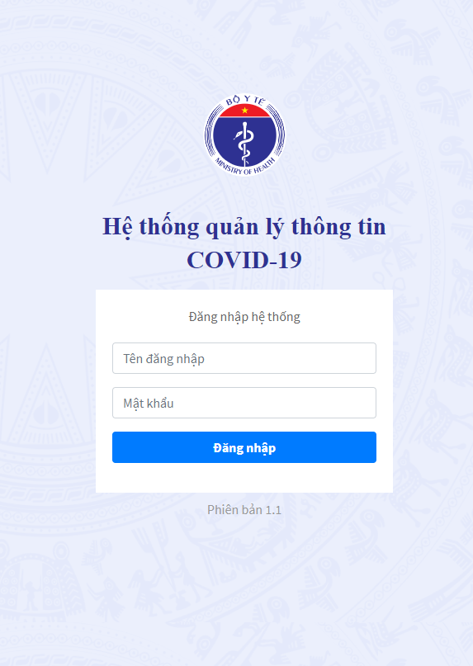
Mô tả sử dụng:
- Bước 1: Nhập Tên đăng nhập/ Mật khẩu.
- Bước 2: Bấm . Hệ thống chuyển đến màn hình chức năng hệ thống quản lý thông tin COVID-19.

Đổi tên đăng nhập và mật khẩu mặc định
Giới thiệu: Hệ thống cấp cho mỗi địa bàn một tài khoản có mật khẩu mặc định, yêu cầu người dùng đổi mật khẩu mặc định ngay lần đầu tiên đăng nhập vào hệ thống. Tại chức năng này, người dùng có thể thay đổi tên đăng nhập đã được cấp ban đầu.
- Quy tắc đặt mật khẩu như sau: Mật khẩu phải có ít nhất 6 ký tự, trong đó có ít nhất 1 ký tự viết in hoa.
Đường dẫn: http://moh.ncovi.vn/
Màn hình chức năng:
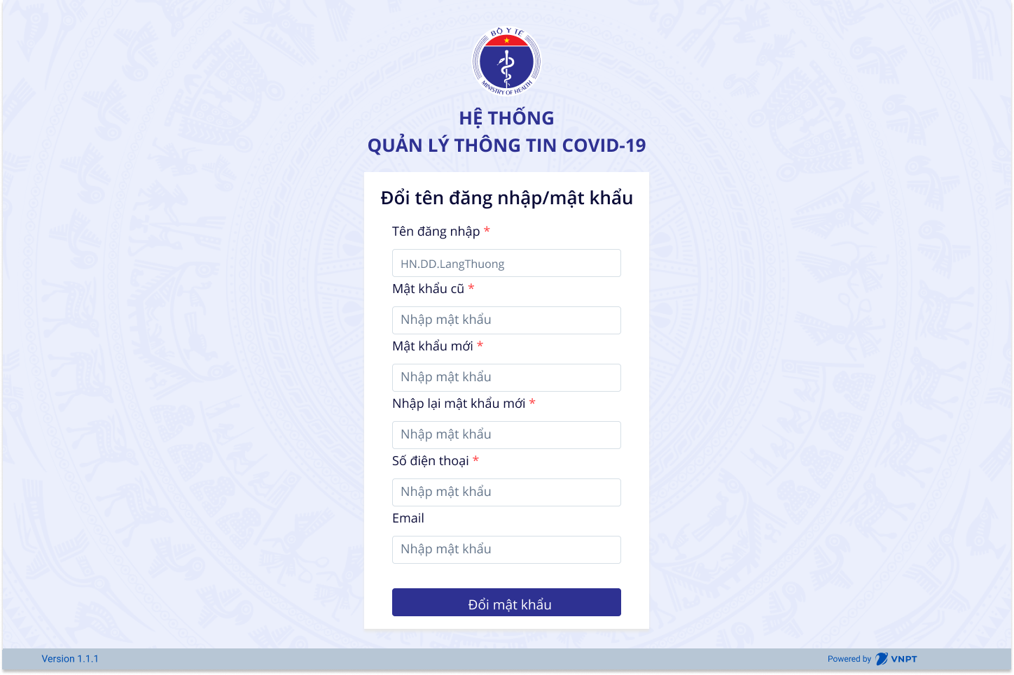

Mô tả sử dụng:
- Bước 1: Thực hiện đăng nhập theo hướng dẫn tại chức năng [Đăng nhập]. Hệ thống chuyển vào màn hình đổi mật khẩu mặc định.
- Bước 2: Nhập các thông tin
  - Tên đăng nhập (*) => Nhập tên đăng nhập mới (nếu muốn thay đổi)
  - Mật khẩu cũ (*)
  - Mật khẩu mới (*)
  - Nhập lại mật khẩu mới (*)
  - Số điện thoại (*) => Phải là số điện thoại di động.
  - Email
- Bước 3: Đổi mật khẩu thành công. Hệ thống chuyển đến màn hình đăng nhập lại theo mật khẩu mới vừa đổi.

Đổi mật khẩu
Giới thiệu: Thay đổi mật khẩu đăng nhập vào hệ thống. Không áp dụng trong trường hợp đổi mật khẩu lần đầu truy cập vào hệ thống.
- Quy tắc đặt mật khẩu như sau: Mật khẩu phải có ít nhất 6 ký tự, trong đó có ít nhất 1 ký tự viết in hoa.
Đường dẫn: Vị trí tài khoản bấm 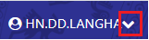
Màn hình chức năng:
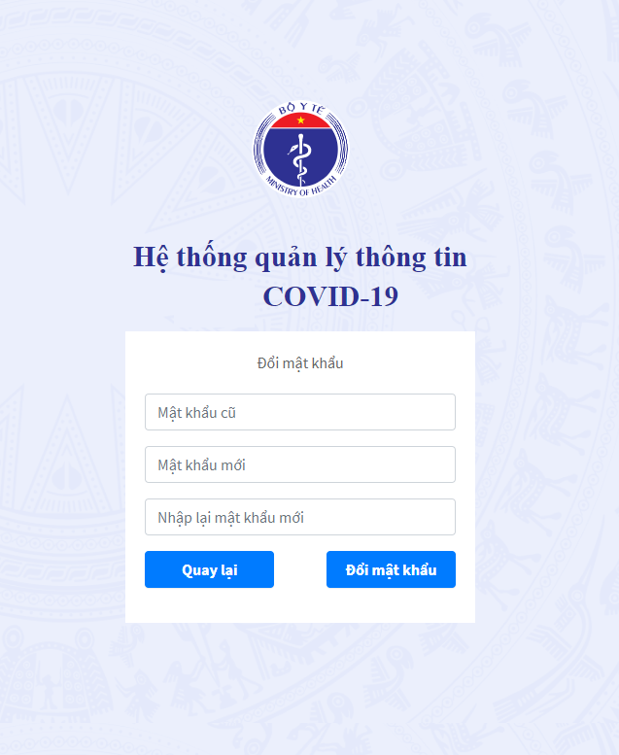
Mô tả sử dụng:
- Bước 1: Nhập các thông tin
  - Mật khẩu cũ (*)
  - Mật khẩu mới (*)
  - Nhập lại mật khẩu mới (*)
- Bước 2: Đổi mật khẩu thành công. Hệ thống chuyển đến màn hình đăng nhập lại theo mật khẩu mới vừa đổi.

Đăng xuất
Giới thiệu: Đăng xuất khỏi hệ thống.
Đường dẫn: Vị trí tài khoản bấm
Màn hình chức năng:
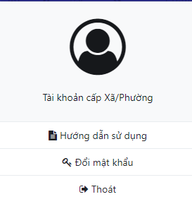
Mô tả sử dụng: Bấm Thoát. Hệ thống đăng xuất khỏi hệ thống.

Xem hướng dẫn sử dụng
Giới thiệu: Xem thông tin hướng dẫn sử dụng của hệ thống. Tài liệu hướng dẫn được viết riêng cho từng đối tượng: Cán bộ Y tế Xã/ phường, cán bộ Y tế Quận/ huyện, cán bộ Y tế Tỉnh/ thành phố.
Đường dẫn: Vị trí tài khoản bấm
Màn hình chức năng:
Mô tả sử dụng: Bấm Hướng dẫn sử dụng. Hệ thống chuyển đến đường dẫn lưu HDSD.

Danh sách theo dõi
Giới thiệu: Liệt kê danh sách người dân đang cần theo dõi trên địa bàn xã do người cán bộ Y tế Xã/ Phường quản lý. Ngoài ra, xem được tất cả người dân đang được theo dõi trong huyện.
Đường dẫn: Trên thanh menu, chọn chức năng Danh sách
Màn hình chức năng:
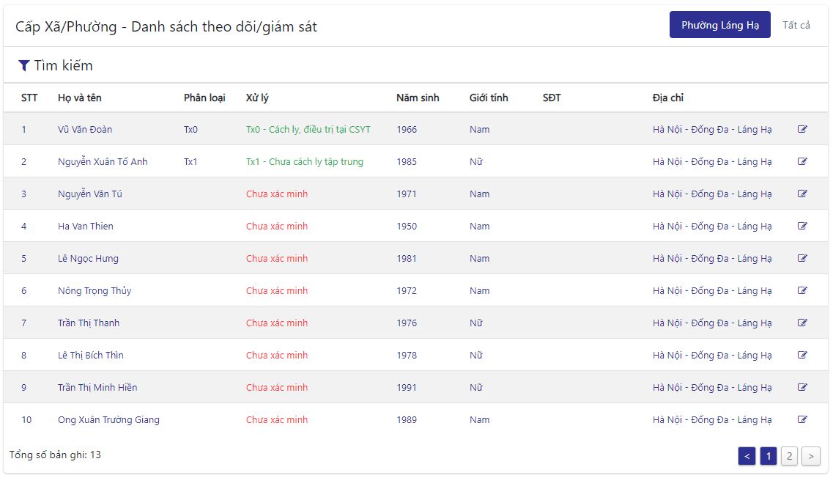
Danh sách người cần theo dõi của các xã trong huyện

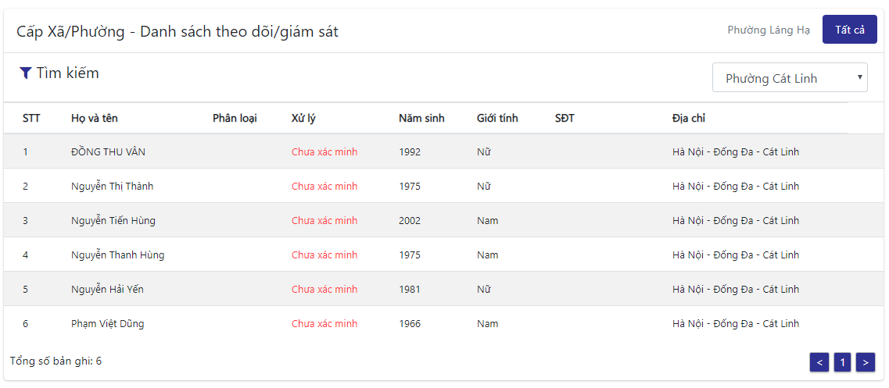
Danh sách người cần theo dõi tại địa bàn (Xã/Phường)

Mô tả sử dụng
- Bước 1: Chọn chức năng Danh sách.
- Bước 2: Chọn tiêu chí cần tìm kiếm dữ liệu.
  - Các tiêu chí bao gồm: Họ và tên; Phân loại; Xử lý; Năm sinh; Giới tính; SĐT; Địa chỉ.

Xác minh thông tin người dân và trạng thái xử lý
Giới thiệu: Chức năng cho phép cán bộ Y tế cấp Xã/ Phường cập nhật tình trạng xác minh thông tin người dân.
Đường dẫn: Trên danh sách theo dõi. Click chuột trái để mở trang cập nhật thông tin.
Màn hình chức năng:
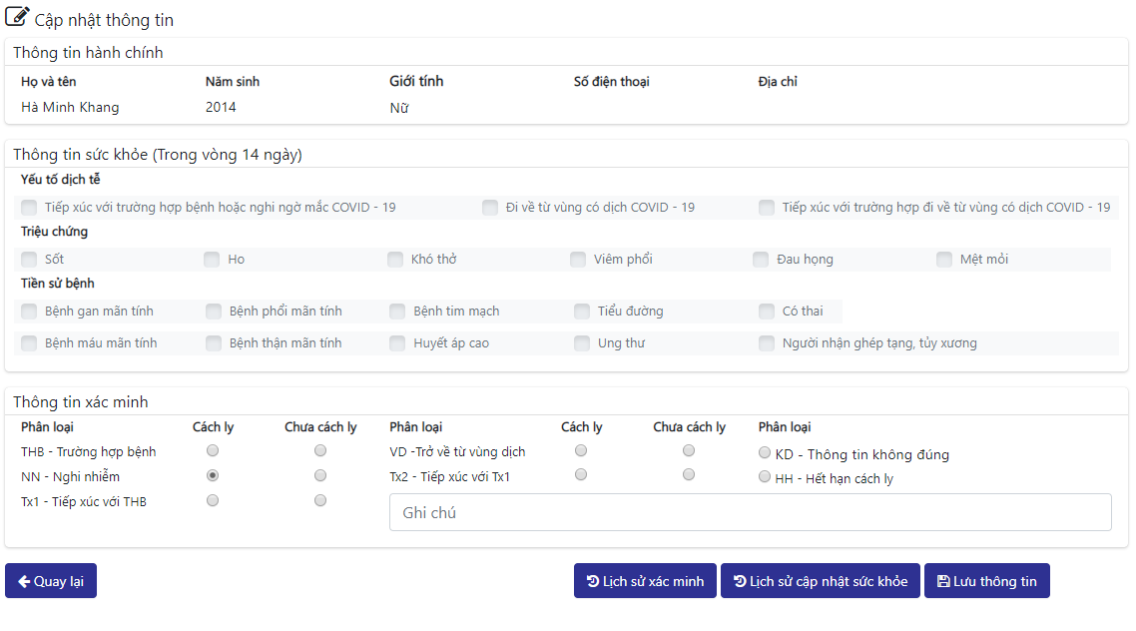
Cập nhật kết quả xác minh

Mô tả sử dụng:
- Tình huống 1: Cập nhật thông tin xác minh
- Bước 1: Chọn phương án xử lý (cách ly, chưa cách ly) tương ứng với phân loại tình trạng bệnh. Mỗi đối tượng chỉ được chọn một phương án xử lý.
- Bước 2: Bấm . Hệ thống lưu thông tin xác minh vào CSDL.
- Bước 3: Bấm để trở về trang danh sách theo dõi

- Tình huống 2: Xem lịch sử xác minh
- Bước 1: Bấm 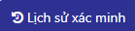, hệ thống hiển thị popup danh sách các lần cập nhật tình trạng bệnh.

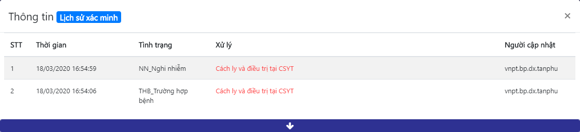

- Bước 2: Bấm để đóng Popup.
- Tình huống 2: Xem lịch sử cập nhật sức khỏe (thông tin sức khỏe được lấy từ App NCOVI do người dân tự cập nhật)
- Bước 1: Bấm , hệ thống hiển thị popup danh sách các lần cập nhật thông tin sức khỏe.

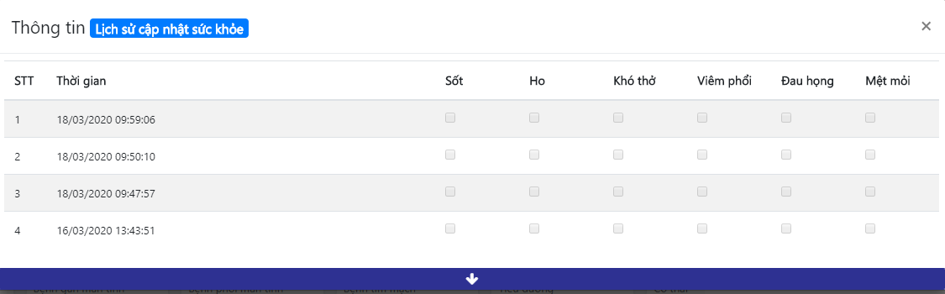

- Bước 2: Bấm để đóng Popup.

Xem thống kê theo dõi sức khỏe người dân
Giới thiệu: Chức năng cho phép người dùng xem nhanh thống kê số lượng người dân đang được theo dõi sức khỏe trên địa bàn Xã/Phường được quản lý:
- Tên Xã/ Phường;
- Chưa xác minh
- Trường hợp bệnh
- Nghi nhiễm
- Tiếp xúc với trường hợp bệnh
- Trở về từ vùng dịch
- Tiếp xúc Tx1
- Thông tin không đúng
- Hết hạn cách ly
- Tổng số
Đường dẫn: Trên thanh menu, chọn chức năng Thống kê
Màn hình chức năng:
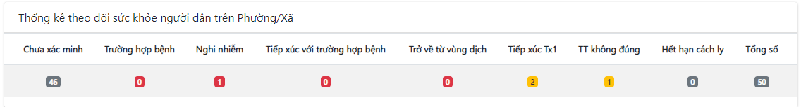
Mô tả sử dụng:
- Bước 1: Trên menu chức năng, chọn chức năng Thống kê
- Bước 2: Hệ thống hiển thị thống kê theo dõi sức khỏe người dân trên địa bàn.

Huyện Quỳ Châu | NA.QUYCHAU | NA.QUYCHAU.766
Thị trấn Tân Lạc | NA.QC.TANLAC | NA.QC.TANLAC.881
Xã Châu Bính | NA.QC.CHAUBINH | NA.QC.CHAUBINH.586
Xã Châu Thuận | NA.QC.CHAUTHUAN | NA.QC.CHAUTHUAN.255
Xã Châu Hội | NA.QC.CHAUHOI | NA.QC.CHAUHOI.965
Xã Châu Nga | NA.QC.CHAUNGA | NA.QC.CHAUNGA.962
Xã Châu Tiến | NA.QC.CHAUTIEN | NA.QC.CHAUTIEN.564
Xã Châu Hạnh | NA.QC.CHAUHANH | NA.QC.CHAUHANH.723
Xã Châu Thắng | NA.QC.CHAUTHANG | NA.QC.CHAUTHANG.872
Xã Châu Phong | NA.QC.CHAUPHONG | NA.QC.CHAUPHONG.147
Xã Châu Bình | NA.QC.CHAUBINH | NA.QC.CHAUBINH.598
Xã Châu Hoàn | NA.QC.CHAUHOAN | NA.QC.CHAUHOAN.797
Xã Diên Lãm | NA.QC.DIENLAM | NA.QC.DIENLAM.795

